Referat
Seminar 26. november
Nye planleggingsprosesser i Plan- og bygningsetaten
26. november kl 18-21 i PBEs lokaler Vahls gate 1
Referent Jan T. Herstad, styremedlem i KUV

"Hvordan kan vellene spille en aktiv rolle i planprosessene"

Innledning
40 deltakere fra 34 vel var møtt frem til seminaret i PBE’s lokaler. Vi ble hilst velkommen av fungerende avdelingsdirektør Målfrid Nyrnes. Eivind Bødtker introduserte innlederne.. I pause ble det traktert med snitter og drikke. KUV takker PBE for et flott arrangement.
Dette dokument gir en kort oppsummering av foredragene og noen av spørsmålene fra salen. Innlegg fra de respektive bidragsytere finnes på KUVs hjemmesider

Reguleringsplaner, Fungerende avdelingsdirektør Målfrid Nyrnes, PBE
Målfrid Nyrnes forklarte etatens nye planprosess – RIPP – Redesignet Innsendt PlanProsess. Bakgrunnen var en bestilling fra bystyret om å effektivisere planprosessen ved en raskere gjennomstrømning og en halvering av etatens tidsforbruk. Starten på gjennomføringen av den nye prosessen var formelt 1. april 2013. Det har vært en overgangsperiode i løpet av 2013. Antall innkomne planinitiativ hittil i 2013 er ca. 100
En grafisk skisse på prosessen er vist under. Som det sees er prosessen delt inn i tre hovedfaser:
- Veiledningsfase
- Myndighetsfase
- Politisk Vedtaksfase
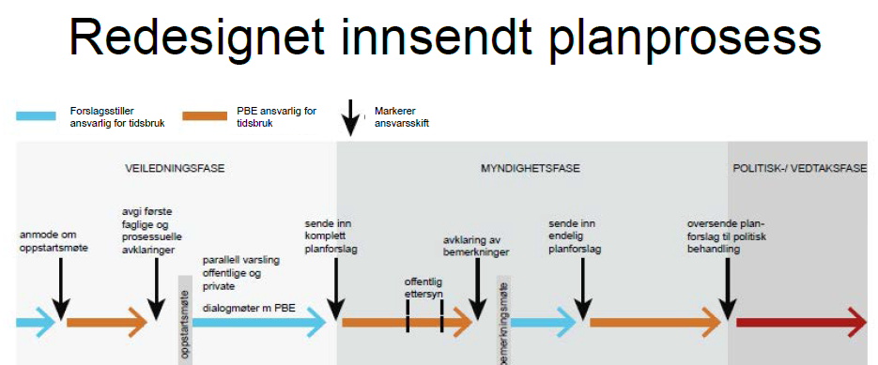

Hovedelementer i den nye prosessen:
- Halvering av etatens tidsforbruk – både i kalendertid og tidsbruk med fokus på følgende tiltak/justeringer:
  - Dialogbasert samhandling fra tidlig start i hele prosessen
  - Større grad av parallellitet i saksgangen - Forslagsstiller og etat. Tidligere fase med intern høring blant bydeler og etater før oppstartsmøte er fjernet. Etater og bydeler får nå samme informasjon som andre etter oppstartsmøtet.
  - Områdetilnærming – mer overordnet fokusering på stedsanalyse, byplangrep mm
  - Mindre fokus på detaljer – ta tak i det viktige
- Dialogbasert samhandling mellom forslagsstiller og etat
- Felles dokument/mal som utformes sammen av partene
- «Bottom line»: Den ferdige planen (Regulerings- bestemmelser og kart)
Etaten er i en tidlig fase og er åpen for innspill

Litt om fasene – fra a til å:
- Forslagsstiller bestiller Oppstartsmøte med basis i en grov plan
- Etaten forbereder Oppstartmøte og kommer med tilbakemelding til forslagsstiller innen 5 uker om nødvendige avklaringer/utredninger, og inkluderer etatens faglige og prosessuelle føringer.
- Oppstartsmøtet gjennomføres og rapporteres
- Varsel sendes ut om at planarbeid har startet. Annonseres og informasjon sendes til bl.a. etater og bydeler, og KUV.
- Planforslaget utarbeides av forslagsstiller i tett dialog med PBE. Analyser og studier utarbeides og medvirkningsprosessen avklares.
- PBE innstiller til offentlig ettersyn.. PBE gir forslagstiller en helhetsvurdering av planen og inkluderer eventuelle planalternativ
- Komplett planforslag legges ut til offentlig ettersyn med minimum 6 ukers frist. Det er laget en mal for offentlige høringer.
- Forslagstiller og etat vurderer fortløpende innkommende bemerkninger. PBE sammenstiller bemerkninger og et Bemerkningsmøte vurderer justeringer eller behov for nye alternativer.
- Forslagsstiller oppdaterer planbeskrivelse, kart og bestemmelser i dialog med PBE. PBE utarbeider/sluttfører eventuelle planalternativ
- PBE sluttbehandler plansak og oversender til politisk behandling
- Politisk behandling
- PBE varsler forslagsstiller om politisk vedtak
- Eventuell klagebehandling

Om medvirkning
PBE stiller seg positivt til medvirkning fra 3. part som vel, KUV og andre. Dette er en demokratisk rettighet lovpålagt i Plan- og bygningsloven (pbl). Medvirkning vil sikre et bedre kunnskaps og beslutningsgrunnlag og gir eierskap og forankring. Medvirkning vil dessuten sikre at eventuelle interessekonflikter kommer frem i et tidlig stadium.
Forslagstiller har ansvar for å trekke inn parter til medvirkning.

Spørsmål og svar Q&A:
Q. Vi ser ingen tegn i denne prosessen til medvirkning fra andre enn forslagsstiller og etat.
A. Det ligger i rutinene overfor forslagstiller å aktivere medvirkning
Q. Hvordan kan KUV og Vel bli sikret at de blir tatt med i prosessen?
A Ved å følge med i aviser, og via KUV, om oppstart og offentlig ettersyn. Følge med i Saksinnsyn på aktuelle adresser. Tidlig, presis og saklig medvirkning er alfa og omega. Først ved (bestilling av) oppstartsmøtet foreligger det informasjon man kan forholde seg til.

Utbyggingsavtaler, Hans-Petter Hvile, seniorkonsulent ved EBY
EBY – Eiendoms- og byfornyelsesetaten
En utbyggingsavtale inngås mellom kommunen, ved EBY, og grunneier eller utbygger, med grunnlag i arealplan eller reguleringsplan.
Avtalen gjelder forhold som kommunen har gitt bestemmelser om og kan bla annet regulere antall boliger og detalj-utforming i et område. Den kan inneholde krav til grunneier eller utbygger om bekostning av tiltak for gjennomføring av et planvedtak.
Rekkefølgebestemmelser vil sette krav til etablering av infrastruktur før utbygger kan få igangsettelsestillatelse eller brukstillatelse.
Et infrastrukturbidrag forventes av utbygger, som hovedprinsipp, for å legge til rette for teknisk og grønn infrastruktur. En eventuell deling av kostnader fremforhandles mellom partene basert på grundige økonomiske analyser. Sosial infrastruktur (skoler, Sykehjem og lignende.) skal finansieres med skatt og kan ikke inngå i en utbyggingsavtale-
Kommunen skal legge til rette for medvirkning av berørte grupper og interesser. Dette eksempelvis ved informasjonsmøter, beboermøter, grunneiermøter i regi av berørte etater – PBE, EBY og andre.
Oppstart av forhandlinger om, og inngåtte utbyggingsavtaler, skal kunngjøres offentlig, men selve prosessen og de økonomiske forholdene er unntatt offentliggjøring.
Spørsmål: Det blir vanskelig å påvirke en prosess som er hemmelig.
Svar: Utbyggingsavtaler kan ikke påklages.

Byggesaker, saksbehandler Vivi Larsen, PBE
Nedenstående tekst er dekkende for Vivi Larsens innlegg.
(Hun hadde ingen dokumentert presentasjon).
Det er i prinsippet ingen betydelige endringer i byggesaker i forhold til tidligere
Legg merke til følgende.

Søk i alle byggesaker
Saksinnsyn for plan- og byggesaker i Oslo kommune gir informasjon om etatens saker. Dette er tilgjengelig på Internett. Du kan søke etter saker, for eksempel på et gårds- og bruksnummer eller en adresse.

Om du mottar nabovarsel – hvordan blir du hørt?
Alle protester blir gjennomgått og behandlet i saksbehandlingen. Man blir hørt dersom det man påpeker er forhold som medfører at tiltaket er i strid med lov, forskrift eller reguleringsplan.

Hva kan du bli hørt på?
Alle forhold som knytter seg til temaene etaten skal vurdere i en byggesak kan man ta opp i en naboprotest. Dersom tema ikke er relevant for saksbehandling vil det bli omtalt i vedtaket.
Ofte vil sjenanse og utsyn være tema for å klage, men det kan være at høyden på det nye huset er fastlagt i reguleringsplan og dermed i tråd med plan. Da må det godkjennes selv om du som nabo mister utsyn eller utsikt.

Kan du klage selv om du ikke er direkte nabo?
Alle kan klage på et vedtak. Det første etaten må ta stilling til er om du kan ha såkalt rettslig klageinteresse. For å ha det må du bli direkte berørt av tiltaket.
Dersom du ikke har rettslig klageinteresse vil etaten avvise klagen din etter forvaltningslovens regler om klage.

Noen utsagn fra Vivi Larsen om byggesaker:
- Reguleringsbestemmelsene og kart er det man må forholde seg til
- Medvirkning er ikke et lovkrav i byggesaker.
- Skal nabovarsles – parter må følge med. Det er bare 2 ukers svarfrist.
- Inneholder også dispensasjoner
- Søker skal kommentere protestene
- Rammetillatelse med vilkår
- Rekkefølgebestemmelser må være sikret før igangsettelse
- Rett til å klage – etaten har eget forum for klager
- Ved konflikter går sak til fylkesmann
- Endringer trenger også høring av naboer
- Ferdigattest – alle parter har gjort jobben etter normer/bestemmelser
- Vær tidlig på banen
- Send kopi til PBE av alle henvendelser
- Spørsmål: Må også et vel også holde seg innenfor 2-ukers fristen?
Svar: Vi ser på innsendte protester fra et vel fram til vi behandler saken.

Medvirkning, virker det? Gro Sandkjær Hanssen, NIBR
Gro Sandkjær Hanssen fra Norsk institutt for by- og regionforskning (NIBR) hadde en meget bra presentasjon basert på forskning på området over en 10-års periode. NIBR forsket på konsekvenser etter innføring av ny planlov i 2008, og skal i gang med ny forskning i 2013 for å følge opp endringene i planloven. I 2011 gjennomførte NIBR en undersøkelse konsentrert om Oslo etter oppdrag fra Byrådsavdeling for byutvikling. (NIBR rapport 2011:1)
Presentasjonen bør sees i sin helhet. Her er noen utdrag. Flere rapporter om emnet er tilgjengelige hos NIBR.no.

Styrkede lovkrav –
- Plan og bygningsloven av 2008
- Innbyggerinitiativ – Kommuneloven paragraf 39a
- Eldreråd – Eldrerådsloven 1991
- Råd eller representasjonsordning for mennesker med nedsatt funksjonsevne – lov av 2005

Medvirkning er viktig og gir:

BEDRE DEMOKRATI OG MER LEGITIM BYUTVIKLING
- Hvem er byen til for? Alle interesser og grupper bør høres
- Styrke tilliten mellom styrende og styrte

BEDRE RESULTAT
- Mer informerte politiske beslutninger
- Bedre resultat, mer hensiktsmessig byutvikling
- Økt effektivitet
- Det offentliges systemkapasitet øker

STYRKER ENGASJEMENTET, TILLITEN OG FELLESSKAPET
- Større eierskap
- Vitalisere lokaldemokratiet
- Mer rettferdig samfunn

BEMYNDIGELSE (EMPOWERMENT)
- Vektlegges i økende grad i folkehelsefeltet

Men – manglende krav til dialog.
Flere trinn – informasjon, konsultasjon, dialog, dagsordensetting, medstyring

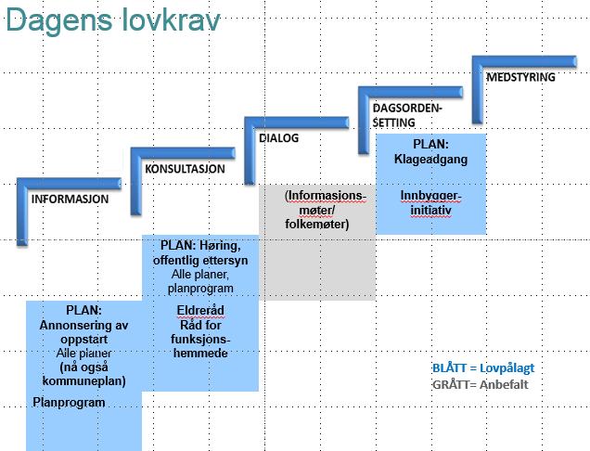

Observasjon fra studier
- Vanskelig å skape engasjement – temaene blir for store, lite konkrete
- Mye bruk av folkemøter – fremmedgjørende for mange
- Klarer ikke å fange bredden av innbyggere
- Manglende ”spor-sak” -rutiner
- Manglende ”spor-innspill” rutiner
- Ca. 90% av reguleringsplaner er basert på privat utbyggerinitiativ. Dette setter store krav til utbyggere mht deres ansvar for medvirkning i tidlige planer.
- Planlegger og politikere er svært positive (ca. 80%) til medvirkning fra lokalsamfunnet, mens utbyggere i svært lav grad synes det samme (30 – 40 %)
- Ved privat innsending av planer legger forslagsstiller i liten grad til rette for medvirkning utover lovens minstekrav < 30%
- Reguleringsplaner oppleves som lukkede prosesser hvor premissene er lagt og med mangel på tidlig medvirkning.
- Politikere føler seg i liten grad bundet av innspill fra folkemøter, høringsuttalelser og andre kontakter i lokalsamfunnet
- Lokale organisasjoner ønsker å komme inn i prosessen i en tidlig fase helst ved deltakelse i et åpent oppstartmøte. For øvrig støttes bruk av plansmier i en tidlig fase eller deputasjon til Byutviklingskomiteen i sen fase.
- Utbyggere i Oslo mener at høringer fungerer dårlig for å få innsikt i berørte parters synspunkter. Noen få har positiv erfaring med folkemøter eller workhsops.
- Bydelspolitikere mener at de kun i liten grad blir hørt i plansaker

Hva trenges!
- Kommunen (PBE) må stille krav til private utbyggere om tidlig medvirkning utover minstekravet.
- Etablere et mottaksapparat for medvirkningsinitiativ fra innbyggere
- Se potensialet i innbyggernes engasjement og mobilisering – en holdningsendring.

Q&A
Q: Hva med medias engasjement?
A: Må forskes mer på dette. Media kommer ofte med først som resultat av en frustrasjon – siste mulighet
Q: Finnes det andre kanaler?
A: Direkte kommunikasjon med prosjektleder er effektivt

